|  |  |  |
| --- | --- | --- |
|  |  |  |
| F:\تعليم\4 متوسط\دعم 4 متوسط\297488790_1409966692847961_3003880103424262223_n.jpg | **سلسلة تمارين حول التذكير بالمكتسبات القبلية**  المادة: ريــاضيــات المستوى: الرابعــة متوسط | F:\تعليم\4 متوسط\دعم 4 متوسط\299513362_419917463450544_5897688647219775445_n.jpg |
|  |  |  |

**◂◂◂ التمرين ①:**

*احسب* ما يلي ثم اختزل الناتج إن أمكن:

;

;

**◂◂◂ التمرين ②:**

*انشر وبسّط العبارتين التاليتين:*

;

**◂◂◂ التمرين ③:**

*حل المعادلتين التاليتين:*

;

**◂◂◂ التمرين ④:**

*مثلث قائم في حيث: ، .*

* 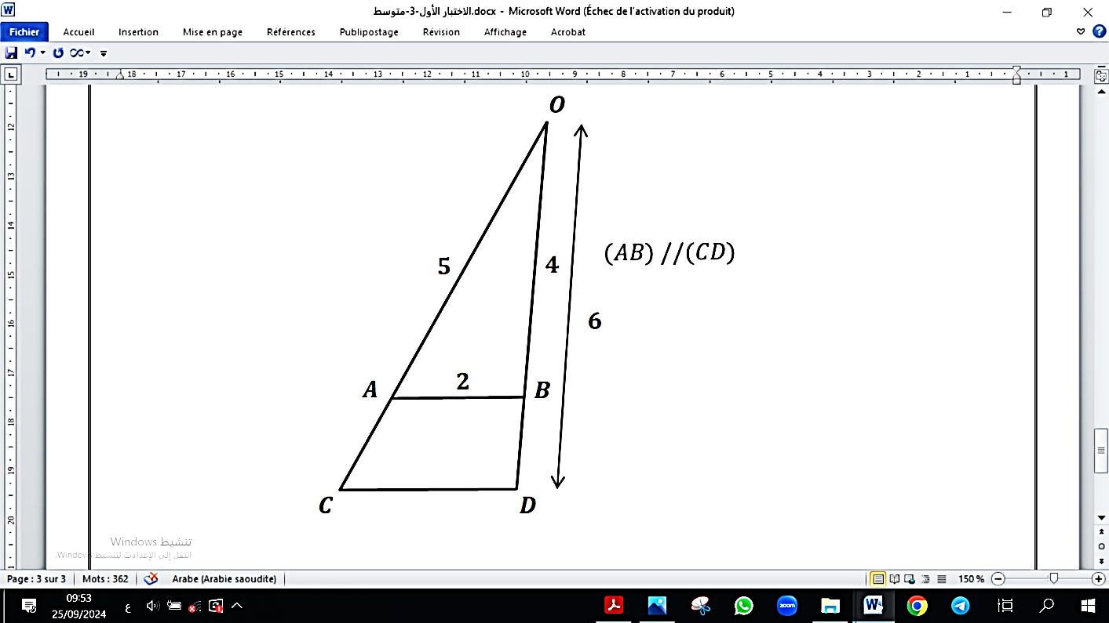*احسب الطول FG.*
* *أوجد قيس الزاوية*

**◂◂◂ التمرين ⑤:**

*لاحظ الشكل المقابل.*

* *****احسب الطولين و.*

|  |  |  |
| --- | --- | --- |
|  |  |  |
| F:\تعليم\4 متوسط\دعم 4 متوسط\297488790_1409966692847961_3003880103424262223_n.jpg | **سلسلة تمارين حول التذكير بالمكتسبات القبلية**  المادة: ريــاضيــات المستوى: الرابعــة متوسط | F:\تعليم\4 متوسط\دعم 4 متوسط\299513362_419917463450544_5897688647219775445_n.jpg |
|  |  |  |

|  |  |  |
| --- | --- | --- |
|  |  |  |
|  | **سلسلة تمارين حول التذكير بالمكتسبات القبلية**  المادة: ريــاضيــات المستوى: الرابعــة متوسط | F:\تعليم\4 متوسط\دعم 4 متوسط\299513362_419917463450544_5897688647219775445_n.jpg |
|  |  |  |

**◂◂◂ التمرين ①:**

*احسب* ما يلي ثم اختزل الناتج إن أمكن:

;

;

**◂◂◂ التمرين ②:**

*انشر وبسّط العبارتين التاليتين:*

;

**◂◂◂ التمرين ③:**

*حل المعادلتين التاليتين:*

;

**◂◂◂ التمرين ④:**

*مثلث قائم في حيث: ، .*

* 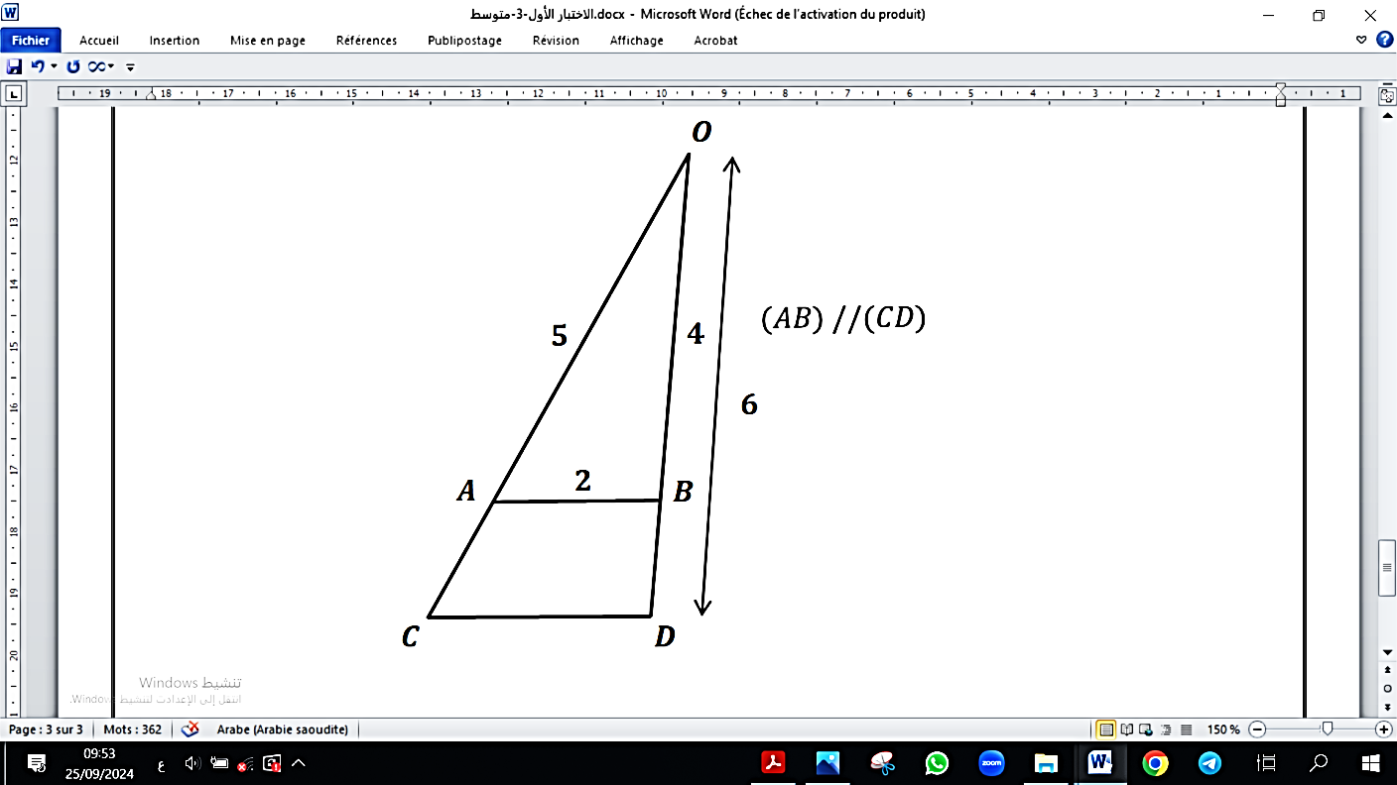*احسب الطول FG.*
* *أوجد قيس الزاوية*

**◂◂◂ التمرين ⑤:**

*لاحظ الشكل المقابل.*

* *****احسب الطولين و.*